가상 컴퓨터 견적 뽑기

과목 : 오픈소프트웨어

학과 : 소프트웨어학과

담당 교수 : 김주현 교수님

학번 : 2019575047

이름 : 이지민

2019년 3월 25일

목차

1. 목적(어떤 용도의 컴퓨터)

2. 컴퓨터 각 부품 기능, 가격, 선정 이유

3. 호환성 테스트

4. 조립 후기

5. 컴퓨터 조립 추천 사이트와 이유

6. 출처

목적

제가 만들고 싶은 컴퓨터는 게임을 여러 개 설치해도 렉이 걸리지않고 원활하게 쓸 수 있는 컴퓨터를 원했기 때문에 고사양을 요구하는 배틀그라운드 사양이 맞춰서 컴퓨터 조립을 하였습니다.

권장사양

OS Windows 7 64-bit 이상

CPU intel Core i5-6600K, AMD Ryzen 5 1600

램16 GB

하드30 GB 사용 가능 공간

그래픽nVidia GeForce GTX 1060 3GB, AMD Radeon RX 580 4GB

컴퓨터 각 부품 기능, 가격, 선정 이유

CPU

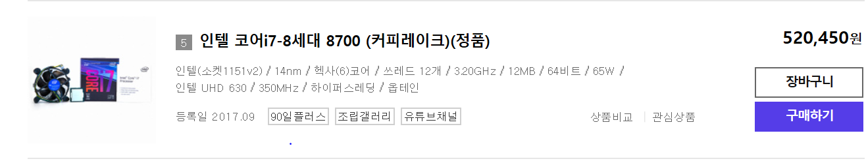

인텔(소켓1151v2)/ 14nm/ 헥사(6)코어/ 쓰레드 12개/ 3.20GHz/ 12MB/ 64비트/ 65W/인텔 UHD 630/ 350MHz/하이퍼스레딩/ 옵테인

선정이유 : **처음에는** [**인텔 코어i9-9세대 9900K (커피레이크-R)(정품)**](http://shop.danawa.com/main/?controller=goods&methods=index&productRegisterAreaGroupSeq=20&serviceSectionSeq=594&cate=1)**을 하고 싶었으나, 가격대도 너무 비싸기도 하여 가성비를 따지고 보니** [**인텔 코어i7-8세대 8700 (커피레이크)(정품)**](http://shop.danawa.com/main/?controller=goods&methods=index&productRegisterAreaGroupSeq=20&serviceSectionSeq=594&cate=1)**가 가성비 있어 보여 선택하게 되었습니다**

520450원

메인보드

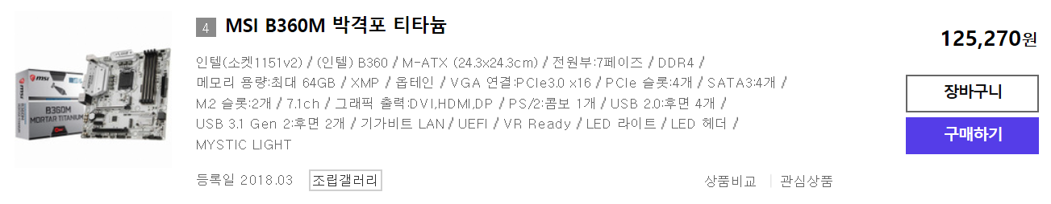

인텔(소켓1151v2)/ (인텔) B360/ M-ATX (24.3x24.3cm)/ 전원부:7페이즈/DDR4/ 메모리 용량:최대 64GB/ XMP/옵테인/ VGA 연결:PCIe3.0 x16/ PCIe 슬롯:4개/SATA3:4개/M.2 슬롯:2개/7.1ch/그래픽 출력:DVI,HDMI,DP/ PS/2:콤보 1개/USB 2.0:후면 4개/USB 3.1 Gen 2:후면 2개/ 기가비트 LAN/ UEFI/ VR Ready/ LED 라이트/LED 헤더/ MYSTIC LIGHT

선정이유 : 일단 CPU와의 호환성 문제 체크를 위하여 인텔(소켓1152v2) 를 기본으로 하여 검색을 하였고 그리고 세부 칩셋을 B360으로 하고싶어 이 두조건을 만족 시킬 수 있는 메인보드가 MSI B360 박격포 티타늄인 것 같아서 선택하였습니다.

125270원

메모리

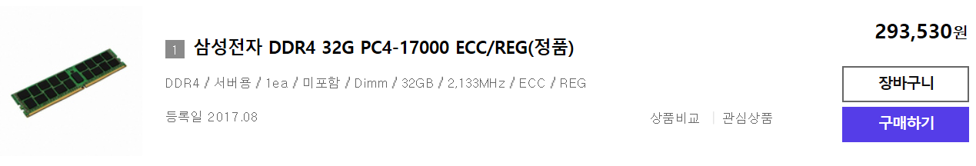

DDR4/서버용/1ea/미포함/Dimm/32GB/2,133MHz /ECC/REG

선정이유 : 일단 제일 잘 알고 있고 믿음직한 회사인 삼성전자를 선택하였고 렘 크기를 정할 때 대부분 8GB 혹은 16GB를 위주로 하지만 더 좋은 컴퓨터를 위하여 32GB를 선택하게 되었습니다

293530원

그래픽카드

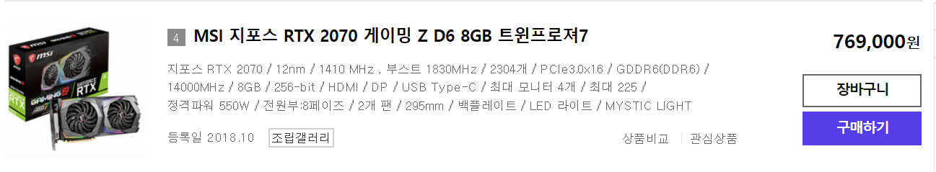

지포스RTX2070/12nm/1410MHz ,부스트1830MHz/2304개/PCIe3.0x16/GDDR6(DDR6)/14000MHz/8GB / 256-bit/HDMI/DP/USB Type-C/최대 모니터 4개/

최대 225/정격파워550W/전원부:8페이즈/2개 팬/295mm/백플레이트/LED 라이트/MYSTIC LIGHT

선정이유 : 생각보다 그래픽 카드가 비싸서 그냥 가성비를 따질까 고민도 했지만 그래도 컴퓨터 한 번 사는거 좋게 만드는게 좋다고 판단하여 좋은 그래픽카드를 골랐습니다

769000원

SSD

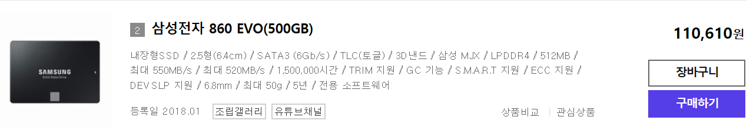

내장형SSD /2.5형(6.4cm) /SATA3 (6Gb/s)/TLC(토글)/3D낸드/삼성 MJX/LPDDR4/512MB/최대 550MB/s /최대 520MB/s /1,500,000시간TRIM 지원/GC 기능/S.M.A.R.T 지원ECC 지원/DEVSLP 지원/6.8mm/최대50g/5년/전용 소프트웨어

선정이유 : 또 저는 삼성전자를 좋아하기 때문에 삼성전자를 선택했고,250GB와 500GB 고민하고 있을 때 500GB가 더 좋아 보여 500GB를 선택하게 되었습니다.

110610원

HDD

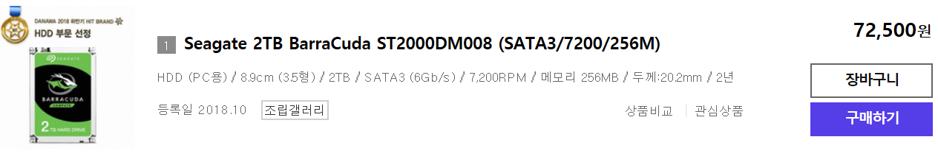

HDD (PC용)/ 8.9cm (3.5형)/2TB/SATA3 (6Gb/s) /7,200RPM/메모리 256MB/두께:20.2mm/2년

선정이유 : 하드디스크는 처음에 넣지 않을 려고 했다. 기본사양에 포함되어 있지않고 추가사항에 있었기 떄문에 넣지않을 려고 했으나 그래도 부품인데 있어야 할 것 같아서 추가했다. 기본적으로 2TB를 보고 선정하게 되었다.

72500원

케이스

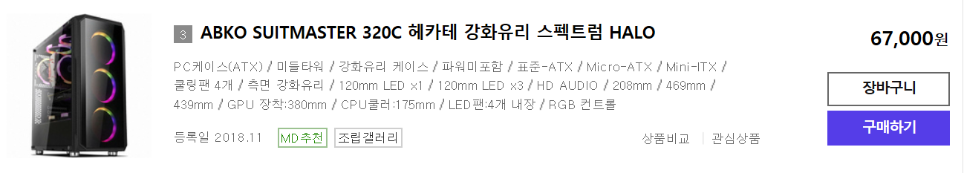

PC케이스(ATX)/미들타워/강화유리 케이스/파워미포함/표준-ATX/Micro-ATX/Mini-ITX/쿨링팬 4개

측면 강화유리/120mm LED x1/120mm LED x3/HD AUDIO/208mm/469mm/439mm/GPU 장착:380mm/CPU쿨러:175mm/LED팬:4개 내장/RGB 컨트롤

선정이유 : 저는 컴퓨터 케이스 고를 때 안에 비쳐서 내부가 어떤 모양인지 보여지는 것을 좋아하기 때문에 컬러풀하고 안에 비치는 케이스를 선택하게 되었습니다.

67000원

파워서플라이

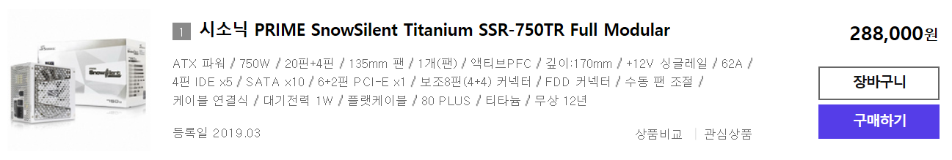

ATX 파워/ 750W20핀+4핀/135mm 팬/1개(팬)/액티브PFC/깊이:170mm/+12V 싱글레일/62A/4핀 IDE x5/SATA x10 /6+2핀 PCI-E x1/보조8핀(4+4) 커넥터/FDD 커넥터/수동 팬 조절/케이블 연결식/대기전력 1W/플랫케이블

80 PLUS/티타늄/무상 12년

선정이유 : 처음에 파워에 관해 아무것도 몰라서 유튜브에 검색하여 파워에 대해 알아보았고 제품 선택할 때 80 PLUS 인증 된 것을 사야 오래 쓸 수 있다고 들었다. 그리고 W가 높은 것을 사는 것을 추천했기 때문에 이 제품을 선택하게 되었다.

288000원

키보드

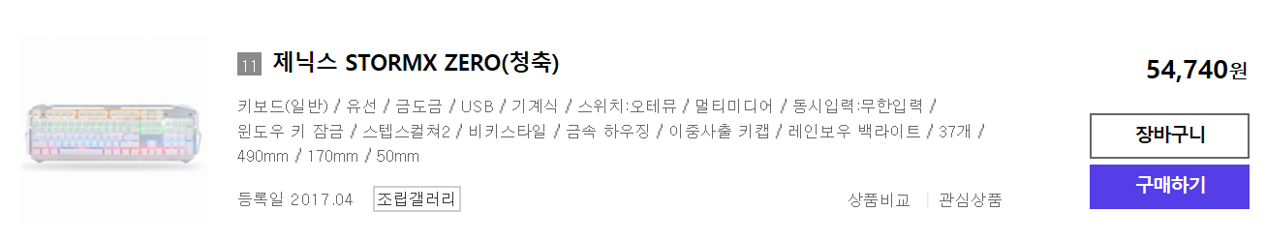

키보드(일반)/유선/금도금/USB/기계식/스위치:오테뮤/멀티미디어/동시입력:무한입력/윈도우 키 잠금/스텝스컬쳐2/비키스타일/금속 하우징/이중사출 키캡/레인보우 백라이트/37개/490mm/170mm/50mm

선정이유 : 키보드는 제가 항상 써오고 저한테 제일 잘 맞았던 제닉스 STORMX ZERO를 선택하게 되었습니다.

54740원

마우스

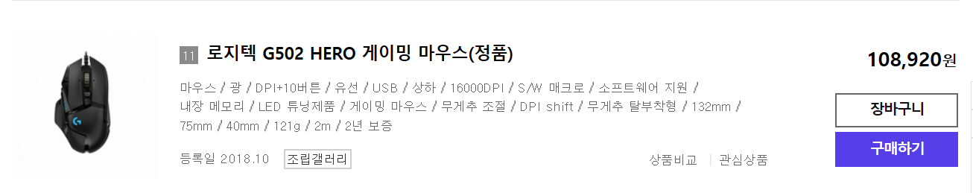

마우스/광/DPI+10버튼/유선/USB/상하/16000DPI/S/W 매크로/소프트웨어 지원/내장 메모리/LED 튜닝제품/게이밍 마우스/무게추 조절/DPI shift/무게추 탈부착형/132mm/75mm40mm/121g/2m/2년 보증

선정이유 : 로지텍 G502도 마우스 그립감이 좋아서 게임할 때 편하기 때문에 선택하였습니다.

모니터

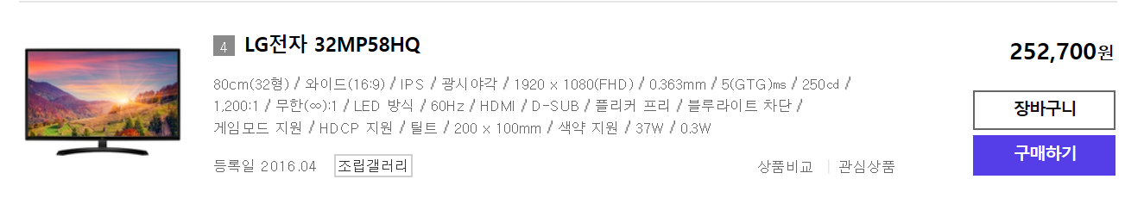

80cm(32형)/와이드(16:9)/IPS/광시야각/1920 x 1080(FHD)/0.363mm/5(GTG)㎳/250㏅/1,200:1/무한(∞):1/LED 방식/60Hz/HDMI/D-SUB/플리커 프리/블루라이트 차단/게임모드 지원/HDCP 지원/틸트/200 x 100mm/색약 지원/37W/0.3W

선정이유 : 저는 원래 삼성전자 제품을 좋아하지만 화면은 엘지 제품이 색감도 이쁘다고 하였기 때문에 엘지 모니터를 선택하게 되었습니다. 그리고 24형 크기를 할까 고민했지만 좀 더 크게 화면을 보고 싶어서 32형 크기를 하게 되었습니다.

252700원

전체 가격

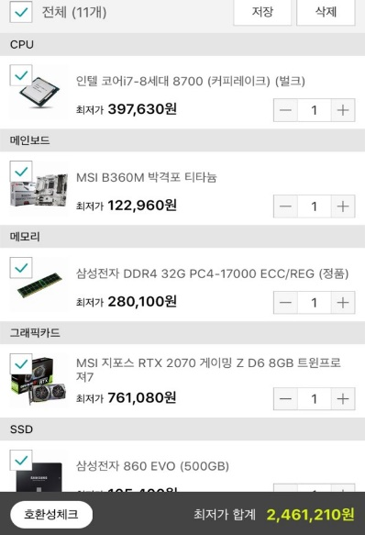

호환성 테스트

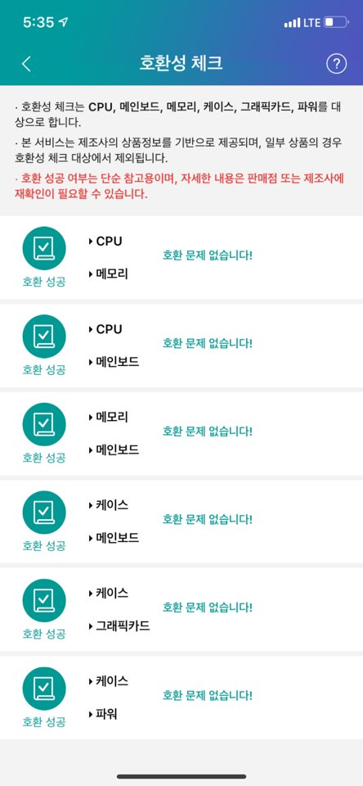

다나와에서 장바구니 담은 걸 똑같이 핸드폰으로 열어 호환성 테스트 하였을 때 문제 없다고 떳습니다.

조립후기

언젠가는 집에 조립식 컴퓨터를 둘 예정이라서 관련 공부를 해야하긴 했었는데 일주일 이라는 시간동안 많은 책과 자료를 보지못하고 급하게 만들었던 것 같아 제대로 했나 싶고 찝찝합니다. 그래서 다음번에 또 만든다면 제대로 알아보고 만들 자신이 있습니다 . 어려웠지만 다 만들고 나니 컴퓨터도 사고 싶고, 만족스럽습니다.

컴퓨터 조립 추천사이트

저는 개인적으로 자주보고 신뢰도 있는 사이트인 다나와에서 조립식 컴퓨터를 맞추었습니다

출처

다나와 공식 사이트/ 앱

유튜브 심프팀 컴퓨터 부품에 대한 설명 영상

오버워치 인벤 (게임 커뮤니티를 가야 게임하는 사람들의 컴퓨터 견적을 알 수 있기 때문에)